Файловое Хранилище

Оглавление
Запуск Файлового хранилища на компьютере. 1
Настройка параметра для файлового хранилища в модуле. 1
Добавление файлов в модулях. 2
Место хранения прикрепляемых файлов. 2
Закрытие и перезапуск приложения файлового хранилища. 3

Запуск Файлового хранилища на компьютере.
Скачать архив с установочным файлом для файлового хранилища по ссылке http://ftp.compas.ru/distrib/special/compas-file-server.rar. Распаковать архив .
Установочный файл из архива разместить в удобном месте на компьютере. Запустить двойным кликом мыши по файлу compas-file-server.exe в папке, либо через командную строку из папки.
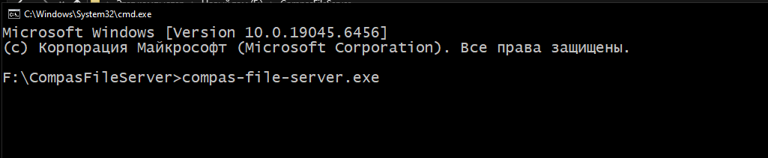
Запустив файловое хранилище любым из этих способов, в диспетчере задач появится процесс или приложение compas-file-server.exe, а на панели задач отобразится иконка командной строки, приложения.
Пример из диспетчера задач:
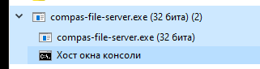
Теперь, когда у нас запущено приложение файлового хранилища нужно помнить:
Держать файловое хранилище нужно запущенным. После перезагрузки или выключения компьютера, включать его заново вручную или добавить в автозагрузку в планировщике задач.

Настройка параметра для файлового хранилища в модуле.
В модуле открыть пункт меню Сервис / Параметры конфигурации. Создать новый или отредактировать уже имеющийся параметр kfg_CfsAddress. Ввести или изменить значение параметра можно в окне, которое открывается по кнопке Значение параметра на панели инструментов, либо, по двойному клику левой кнопки мыши на текущей строке. В открывшемся окне прописать ip «главного» компьютера, на котором запущено файловое хранилище (см. рисунок ниже), нажать ОК.
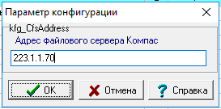
В колонках Тип и Признак параметра для текущей строки выставить параметры, соответственно, Тип - 2, Признак параметра - F.
Для того, чтобы все выполненные настройки для файлового хранилища вступили в силу, нужно перезапустить модуль.

Добавление файлов в модулях.
Когда запущено файловое хранилище, создан параметр и прописан ip (см. описания в предыдущих разделах), можно открыть таблицу документа, для которой нужно прикрепить файлы. В таблице выбираем запись и добавляем файл к ней, нажав на кнопку Новый файл документа на панели инструментов. В случае, если для данной таблицы есть инф. панель справа, на закладке Файлы нажимаем такую же кнопку Новый файл документа.
Пока в параметре указан ip, в открывшемся окне будут доступны только два режима добавления файлов (см. рисунок ниже), а не четыре, как было до этого.
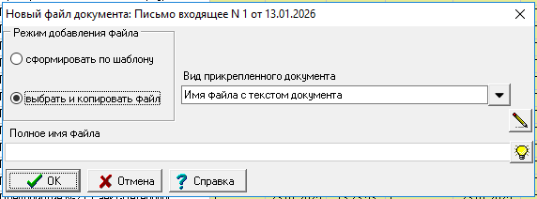
Этот факт можно использовать как подсказку о том, что работа с добавлением файла ведется через файловое хранилище. Прикрепляемые файлы могут находиться на локальном компьютере, не нужно выкладывать их в общедоступные места.

Место хранения прикрепляемых файлов.
Прикрепляемые файлы по умолчанию будут складываться в папку файлового хранилища на компьютере, где запущен, в каталоге C:\Users\user\.CompasFileServer\data в виде зашифрованных файлов (см. рисунок ниже).
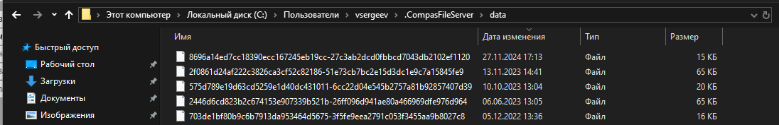
Для изменения этого пути можно создать и заполнить файл конфигурации сервера. Для этого надо в папке C:\Users\<пользователь>\.CompasFileServer создать файл conf.json и добавить в него строки:
{
"data_root": "E:/SOME_PATH_TO_KOMPAS_FS_FILES/"
}
Где E:/SOME_PATH_TO_KOMPAS_FS_FILES/ - путь до нужной папки. Здесь нужно указать свой путь.
Для того, чтобы изменения вступили в силу, нужно перезапустить файловое хранилище. После этого прикрепляемые файлы будут складываться в новое место, путь к которому указано в файле conf.json (см. описание выше).

Закрытие и перезапуск приложения файлового хранилища.
Если запуск приложения был через командную строку, достаточно нажать комбинацию Ctrl-C, это приведет к остановке файлового хранилища, не закрывая командной строки. Затем снова прописать ехе и нажать Enter.
Если запуск был двойным кликом по ехе в папке, то закрыть программу. Затем снова запустить ее двойным кликом по ехе, как обычную программу.
С выключенным файловым хранилищем в окне добавления файлов будет два режима добавления файлов. При попытке добавить файл, модуль будет сообщать что не удается отправить файл (см. рисунок ниже).
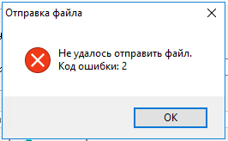
Увидев данное сообщение означает, что возможно файловое хранилище на компьютере, где установлено оно не запущено. Либо в параметре указан неверный ip, проверить на правильность его.

